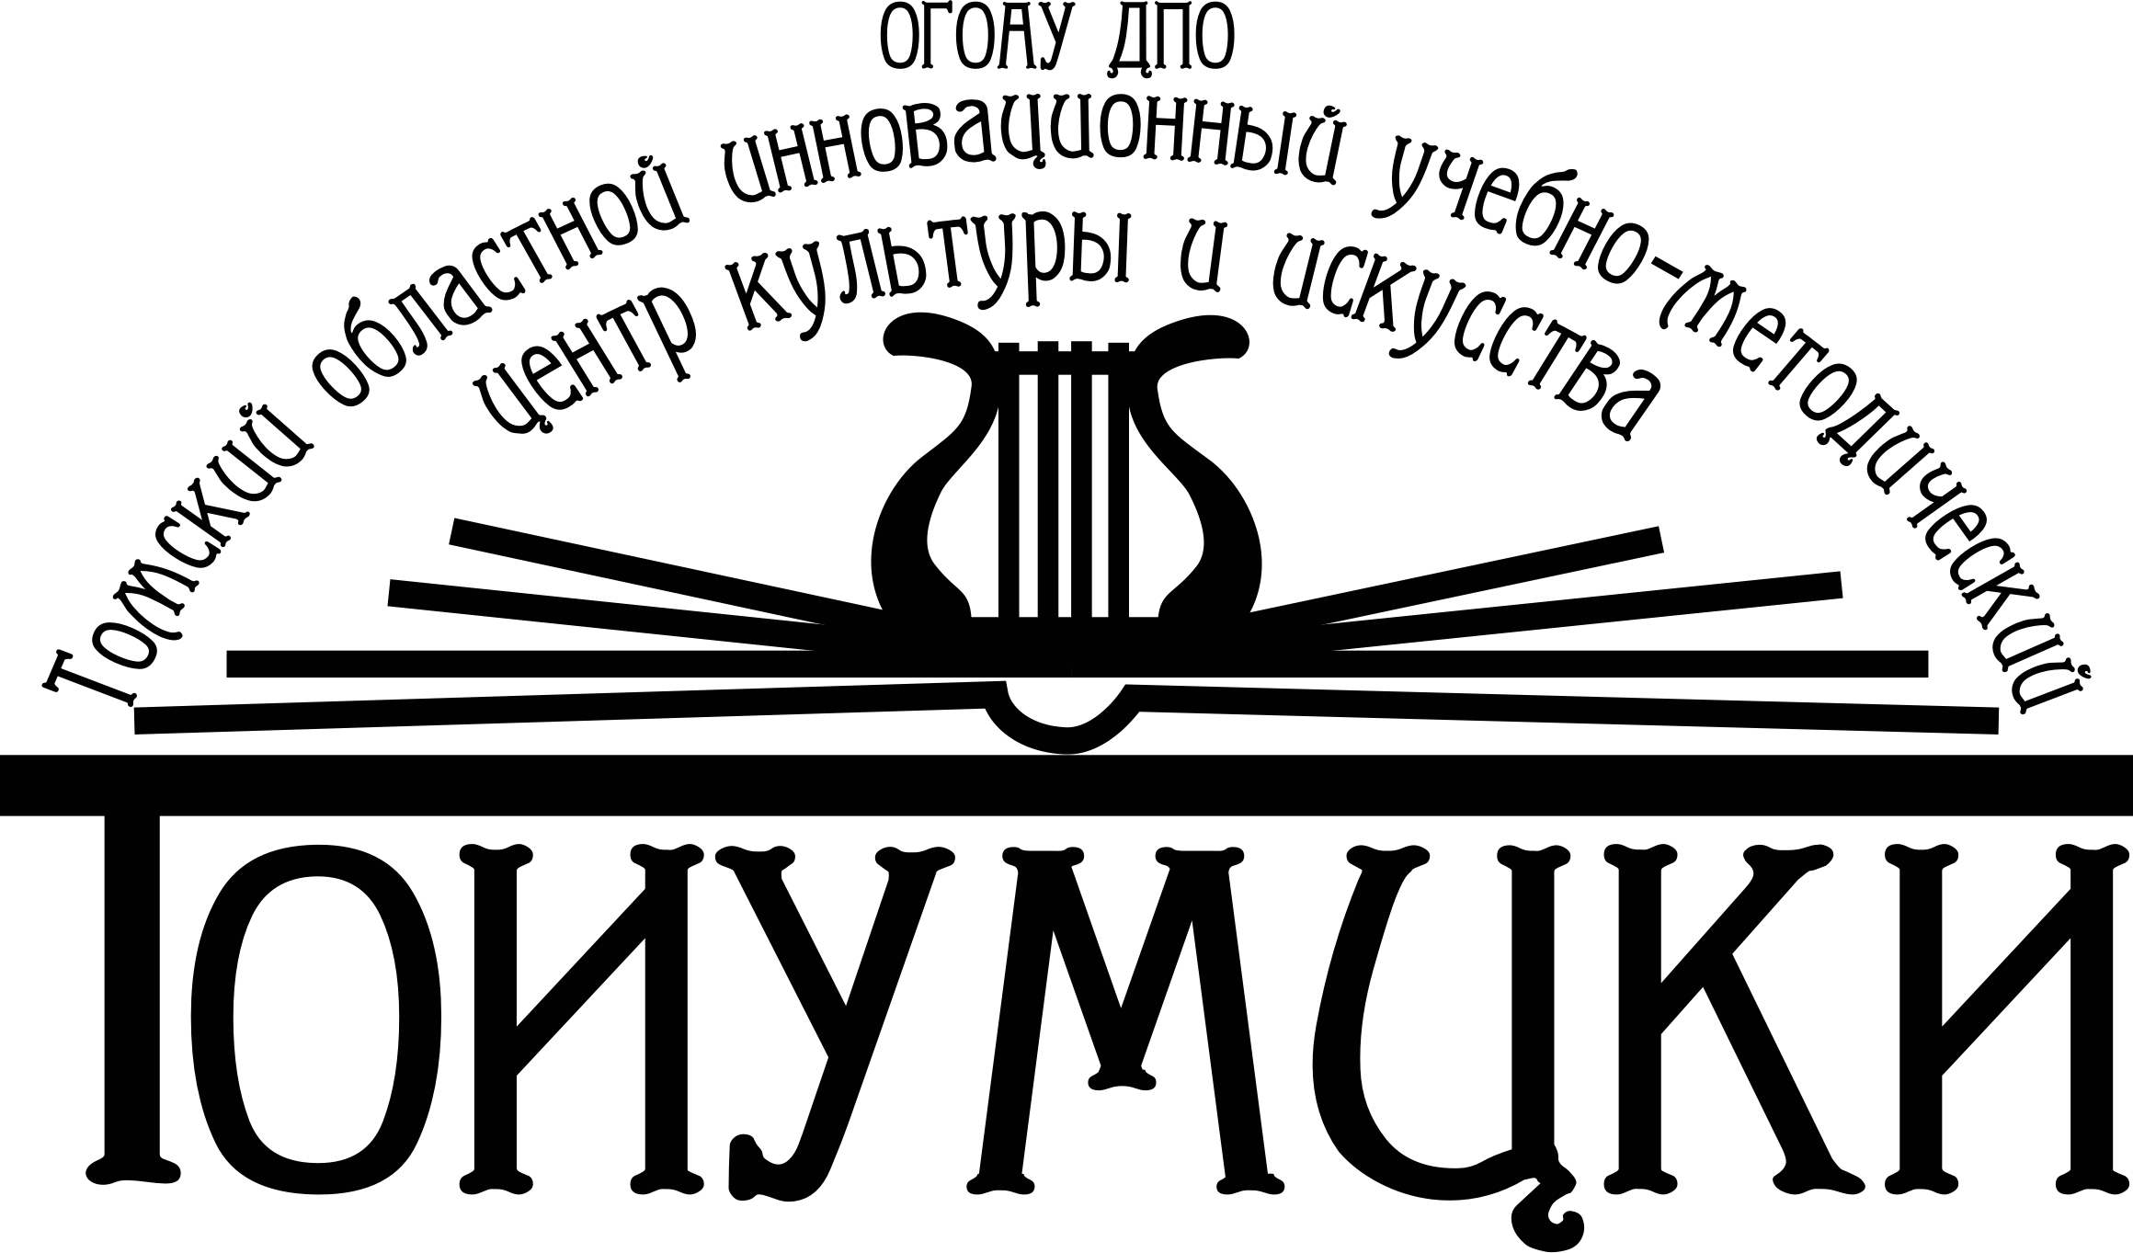

Областное государственное образовательное автономное учреждение
дополнительного профессионального образования

«Томский областной инновационный учебно-методический

центр культуры и искусства»

(ОГОАУ ДПО ТОИУМЦКИ)

ИНФОРМАЦИОННОЕ ПИСЬМО

Уважаемые коллеги!

Приглашаем Вас принять участие во II Всероссийской (заочной) научно-методической конференции «Развитие традиционных и инновационных форм коллективного творчества (оркестры, ансамбли, хоровые, хореографические коллективы и т.д.) в системе художественного образования».
Конференция проводится в заочном формате: публикация в итоговом сборнике конференции. Материалы принимаются до 30 марта 2021 года.
Цель проведения конференции: изучение теоретических основ и технологии организации коллективной творческой деятельности в современном образовательном процессе; обсуждение вопросов развития форм и совершенствования методов коллективного воспитания в сфере художественного образования.
Участники конференции: руководители творческих коллективов образовательных учреждений культуры и искусства.
Организатор конференции: ОГОАУ ДПО ТОИУМЦКИ.

Основные вопросы для обсуждения на конференции:

Коллективная творческая деятельность как основа современных воспитательных технологий.
- Анализ теории и практики коллективного воспитания в современной системе художественного образования.

Коллективное творчество как метод психокоррекционной работы педагога с детьми с ограниченными возможностями здоровья.

Традиционные педагогические технологии на уроках коллективного творчества: проблемы и пути их решения.
- Опыт применения инновационных методик авторских школ при работе с детским коллективом.

Компьютерные и арт-педагогические технологии на уроках коллективного творчества.
- Поиск наиболее эффективных приемов и средств, способных активизировать творческую деятельность обучающихся в творческом коллективе.
- Эффективные методы, технологии и формы коллективного воспитания в учреждениях дополнительного образования.
- Становление личности ребенка в коллективной творческой деятельности.
- Психолого-педагогические особенности и пути формирования музыкальных потребностей обучающихся в творческом коллективе.
- Передовой опыт практического использования методов, средств и форм коллективно-творческой деятельности.
- Коллективное исполнительство в структуре учебно-образовательного процесса ДМШ и ДШИ.
- Этапы и основные условия развития детского коллектива.
- Формирование навыков общения детей дошкольного возраста со сверстниками в процессе коллективного творчества.

Тематика конференции не ограничивается предложенным перечнем вопросов

и может быть дополнена.
Для публикации статьи в сборнике необходимо направить до 30 марта 2021 года
на электронный адрес toumcki@mail.ru:
- заявку участника (приложение №1);
- текст статьи (минимальный объем публикации – 3 страницы).
В строке «тема» электронного письма необходимо указать название конференции.
К публикации принимаются материалы, поданные и оформленные в соответствии с требованиями конференции.
После согласования с организаторами содержания и объема текста статьи автору необходимо произвести оплату (приложение №2) и прислать сканированную копию подтверждения оплаты.
- Стоимость публикации - 200 рублей за каждую полную или неполную страницу статьи.
На одну опубликованную статью бесплатно полагается один экземпляр сборника, в котором опубликована статья, независимо от числа соавторов.
- Сертификат за публикацию статьи печатается по требованию после издания сборника по итогам конференции. Заказ на него оформляется в заявке на участие. Стоимость сертификата составляет 100 рублей (приложение №3).
- Стоимость дополнительного экземпляра сборника (заказ на него оформляется в заявке на участие) докладов составляет 350 рублей (приложение № 4).
Оплата производится одним из способов:
- наличными в кассу ОГОАУ ДПО ТОИУМЦКИ (г.Томск, ул. Нахимова, д.8, пом. 4027);
- безналичным перечислением от юридического лица с оформлением соответствующего пакета документов (справки по оформлению документов по тел. (83822)60-91-94, контактное лицо – Кулешова Ольга Геннадьевна;
- безналичным перечислением от физического лица по квитанциям (Приложения № 2,3,4).
Требования к оформлению текста публикации:
Редактор – Microsoft Word.
Формат документа – А4.
Шрифт: гарнитура – Times New Roman.
Межстрочный интервал – 1,5.
Все поля документа – 2 см.
Порядок размещения информации в тексте:
- на первой строке указать название доклада (шрифт полужирный курсив, размер 16,
все прописные, выравнивание «по центру»);
- через строку – фамилия, имя, отчество автора (полностью!) (шрифт полужирный курсив, размер 14, выравнивание «вправо»);
- через строку – должность, полное название организации, населенный пункт
(шрифт полужирный курсив, размер 14, выравнивание «вправо»);
- через строку - основной текст доклада (шрифт обычный, размер 14, абзацный отступ
(первая строка) – 1,25 см; выравнивание «по ширине»);
- в конце работы размещается нумерованный список литературы (ссылка на источник внутри текста статьи оформляется в квадратных скобках).
Страницы не нумеруются.
Порядок получения сборников:
Сборник издается в течение 3 месяцев после проведения конференции. После выхода сборника из печати авторские и оплаченные дополнительные экземпляры можно забрать в ТОИУМЦКИ по адресу: г. Томск, ул. Нахимова, д.8, 4 этаж, кааб. 414; информационно-издательский отдел.
Иногородним участникам организаторы сообщают по электронной почте о готовности сборника и запрашивают согласие на его пересылку по почтовому адресу, указанному в заявке на участие. Сборники высылаются по почте наложенным платежом, то есть с оплатой почтовых расходов в почтовом отделении при получении сборника. Иногородним участникам конференции, не подтвердившим готовность получения сборника по почте, печатное издание не высылается. Справки по вопросам издания сборников по тел. 8(3822)-60-91-93 (контактное лицо – Степанова Екатерина Александровна, зав. информационно-издательским отделом).
Контактные данные:
Телефоны/факсы: 8 (3822) 60-91-18, E-mail: toumcki@mail.ru Сайт: http://toumcki.tom.ru
Мельникова Елена Викторовна, зав. организационно-методическим отделом
Соколова Екатерина Андреевна, методист организационно-методического отдела

